**LAPORAN AKHIR PRAKTIKUM**

Mata Praktikum : Matematika Informatika

Kelas : 1IA24

Praktikum Ke- : 2

Tanggal : Selasa, 23 mei 2022

Materi : Mariks

NPM : 50422818

Nama : Lutfi Robbani

Ketua asisten : Fisla Salsa

Nama asisten :

Paraf asisten :

Jumlah Lembar : 7 Lembar



LABORATORIUM TEKNIK INFORMATIKA

UNIVERSITAS GUNADARMA

2022

**LISTENING**

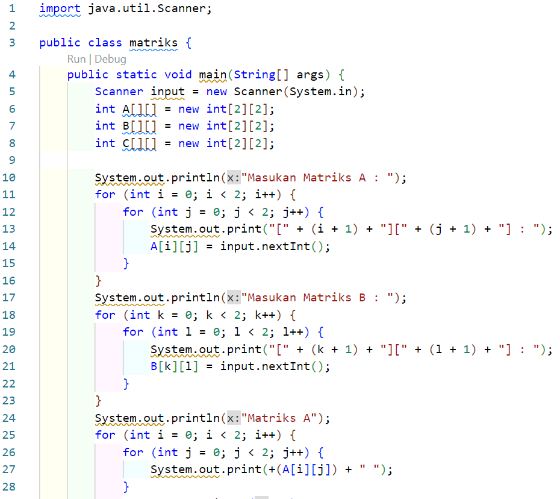

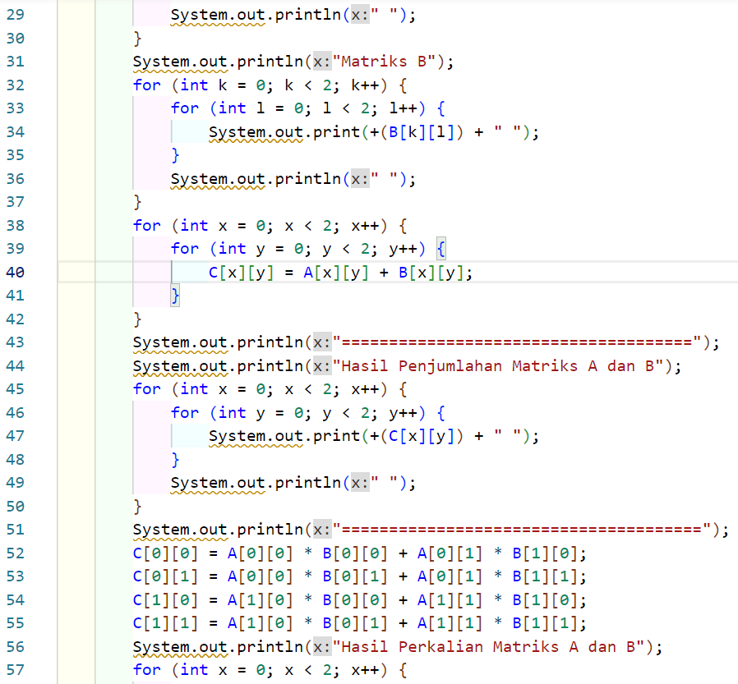

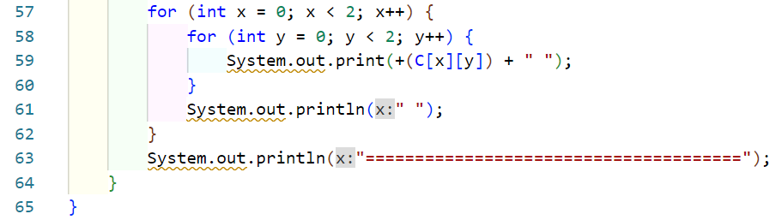

**LOGIKA**



Pertama import modul java.util.scanner, yang bertujuan untuk membaca inputan yang user berikan, setelah itu buat kelas utama seperti nama file yang di jalankan, selanjutnya buat fungsi main untuk titik akses utama menjalankan program.



Selanjutnya masukan keyword scanner dari modul java.util.scanner, untuk membaca inputan dari user saat obajek input dipanggil, lalu buat 3 array 2 dimensi dengan Panjang baris dan kolomnya 2.



Selanjutnya cetak tulisan “Masukan matriks A : “, lalu buat perulangan dengan variable i yang bernilai 0 nanti nya variable i akan bertambah 1 setiap perulangannya jika i sama dengan 2 maka perulanngan berhenti, lalu buat perulangan lagi dengan logika yang sama tapi menggunakan variable j.

Setelah itu program akan mencetak, angka sesuai nilai dari nilai i dan j saat ini, kemudian buat perintah untuk menginput data yang user masukan yang berbentuk angka lalu nilai nilai tersebut akan masuk ke masuk dan kolom dari array A, lakukan hal yang sama terhadap array B.





Selanjutnya cetak tulisan matriks A, lalu buat perulangan dengan logika yang sama seperti diatas, hanya beda nya perulangan ini hanya memanggil angka yang user telah inputkan sebelumnya, lakukan hal yang sama dengan makriks B.



Selanjutnya buat perulangan lagi dengan menggunakan variable x yang akan bertambah 1 setiap perulangannya dan akan berhenti sampai nilai x adalah 2, buat perulangan yang sama dengan variable y didalam perulangan x, lalu buat logika pertambahan pada matriks, jadi nilai dari array 2 dimensi c adalah penjumlahan antara nilai baris dan kolom yang telah di simpan di array A dan B.



Selanjutnya buat perulangan dengan logika yang sama seperti perulangan di atas, hanya bedanya kali ini program akan memanggil nilai dari array C yang berisi penjumlahan dari kolom dan dan array A dan B.



Selanjutnya buat logika untuk perkalian matriks nya :

1. Untuk baris C0 dan kolom C0 nilai nya adalah perkalian baris A0 kolom A0 dengan baris B0 kolom B0, lalu perkalian baris A0 kolomA 1 dengan baris B1 kolom B0 lalu perkalian kedua nya di jumlah.
2. Untuk baris C0 dan kolom C1 nilai nya adalah perkalian baris A0 kolom A0 dengan baris B0 kolom B1, lalu perkalian baris A0 kolomA 1 dengan baris B1 kolom B1 lalu perkalian kedua nya di jumlah.
3. Untuk baris C1 dan kolom C0 nilai nya adalah perkalian baris A1 kolom A0 dengan baris B0 kolom B1, lalu perkalian baris A1 kolomA 1 dengan baris B1 kolom B0 lalu perkalian kedua nya di jumlah.
4. Untuk baris C1 dan kolom C1 nilai nya adalah perkalian baris A1 kolom A0 dengan baris B0 kolom B1, lalu perkalian baris A1 kolomA 1 dengan baris B1 kolom B1 lalu perkalian kedua nya di jumlah.



Selanjutnya buat perulangan lagi dengan menggunakan variable x yang akan bertambah 1 setiap perulangannya dan akan berhenti sampai nilai x adalah 2, buat perulangan yang sama dengan variable y didalam perulangan x, lalu program akan memanggil nilai dari array C yang berisi perkalian dari logika yang telah dibuat sebelumnya.

**OUTPUT**

